**Клеточное строение живых организмов. Строение растительной клетки**

1. **Роберт Гук** обнаружил клетки на срезе пробки, изготовленной из коры пробкового дуба
2. *Выберите верное утверждение: а)Некоторые живые организмы состоят из клеток, б)И живые организмы, и неживые тела состоят из клеток, в)Все живые организмы состоят из клеток.*
3. Строение растительной клетки:

* Клетки отличаются по строению и функциям

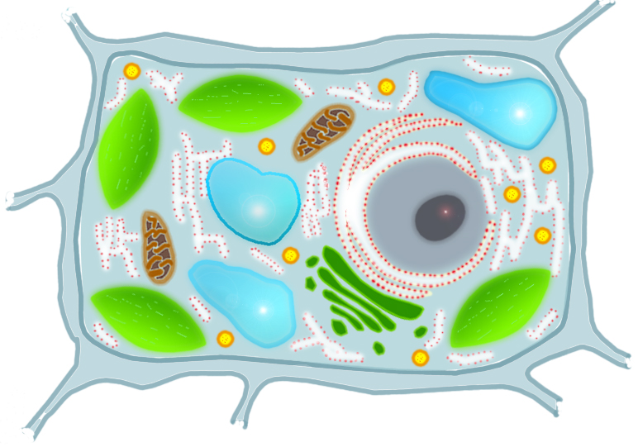

**Рисунок. Строение растительной клетки**

1. Клеточная стенка (клеточная оболочка)
2. Цитоплазматическая мембрана
3. Цитоплазма (основное вещество)
4. Органоиды
5. Хлоропласты
6. Вакуоль
7. Ядро

|  |  |  |
| --- | --- | --- |
| **Структуры клетки** | **Строение** | **Функции** |
| **Клеточная оболочка (клеточная стенка)** | Бесцветная, плотная прозрачная и очень прочная | Защита клетки от повреждений, придает клетке форму |
| **Цитоплазматическая мембрана** | Тонкая пленка | Ограничивает живое содержимое клетки, пропускает в клетку и обратно вещества (обеспечивает избирательную проницаемость) |
| **Цитоплазма** | **А)Основное вещество** (желеобразное, прозрачное содержимое, состоящее из воды с растворенными в ней органическими и неорганическими веществами);  **Б)Органоиды** (небольшие тельца разнообразной формы) | **А)** Объединяет все органоиды клетки, в ней постоянно происходят химические реакции, образуются органические вещества  **Б)** образование нужных веществ, переработка веществ, накапливают органические вещества и др. |
| **Ядро** | Ограничено ядерной оболочкой, внутри ядрышко, хромосомы | Хранение и передача наследственной информации, регулирует процессы внутри клетки |
| **Органоиды:** | | |
| **Вакуоль** | Полость, заполненная **клеточным соком**  (раствором различных органических и неорганических веществ) | Накопление запасных питательных веществ, ядовитых для других организмов веществ |
| **Пластиды:**  А)Хлоропласты  Б)Хромопласты  В)Лейкопласты | А)Зеленые тельца (содержат пигмент зеленого цвета- хлорофилл)  Б)Цветные тельца  В)Бесцветные тельца | А)Фотосинтез (*процесс образования органических веществ из неорганических веществ под действием солнечного света*)  Б)Окраска плодов, лепестков, осенних листьев, корнеплодов  В)Запас питательных веществ(в корнях) |

4. *Установите соответствие между элементами растительной клетки и их функциями:*

|  |  |
| --- | --- |
| *Название*  *органоида* | *Функция*  *органоида* |
| *1. Ядро* | *А. Среда для прохождения химических реакций* |
| *2. Хлоропласт* | *Б. Защищает клетку от повреждений* |
| *3. Цитоплазма* | *В. Синтез органических веществ* |
| *4. Вакуоль* | *Г. Структура клетки, где хранится наследственная ин­формация* |
| *5. Клеточная стенка* | *Д. Накопление запасных питательных веществ* |

**Домашнее задание:** параграф 4 (таблица в тетрадь), отчет по практической работе №1